Глава управы Пресненского района города Москвы Михайлов А.В. провел "Час советника"
25.01.2019
24 января 2019 года Глава управы Михайлов А.В. проводил "Час советника". С общественными советниками района обсуждались вопросы благоустройства дворовых территорий.

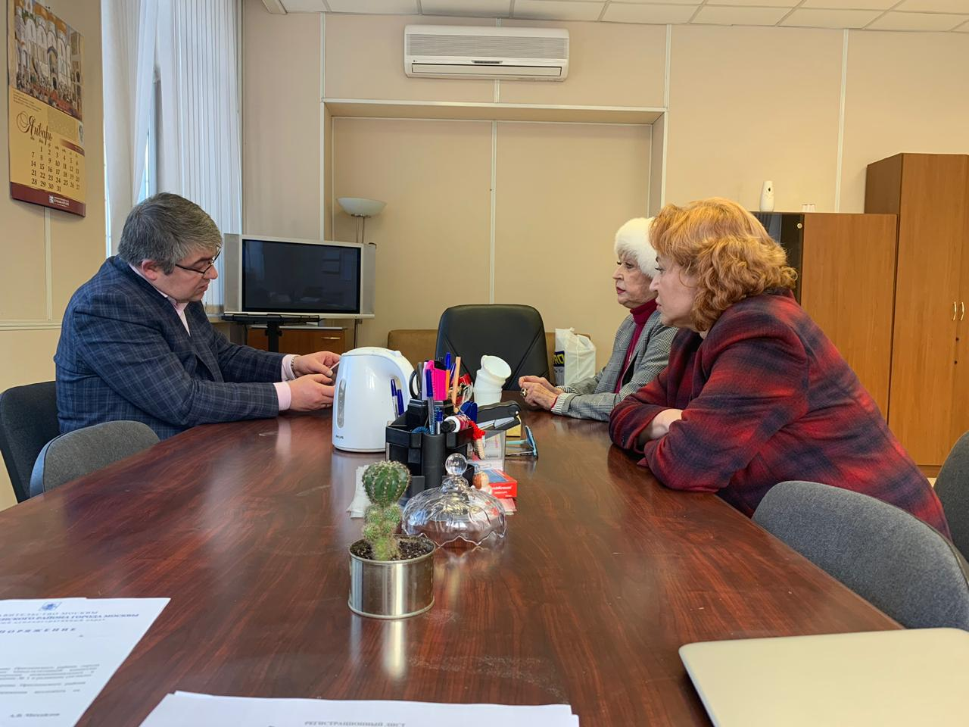

Адрес страницы: http://presnya.mos.ru/public-advisors/meetings-of-the-chapter-council-with-community-advisors/detail/7845778.html
Управа Пресненского района города Москвы

